1. АППАРАТУРНЫЙ КОНТРОЛЬ УО

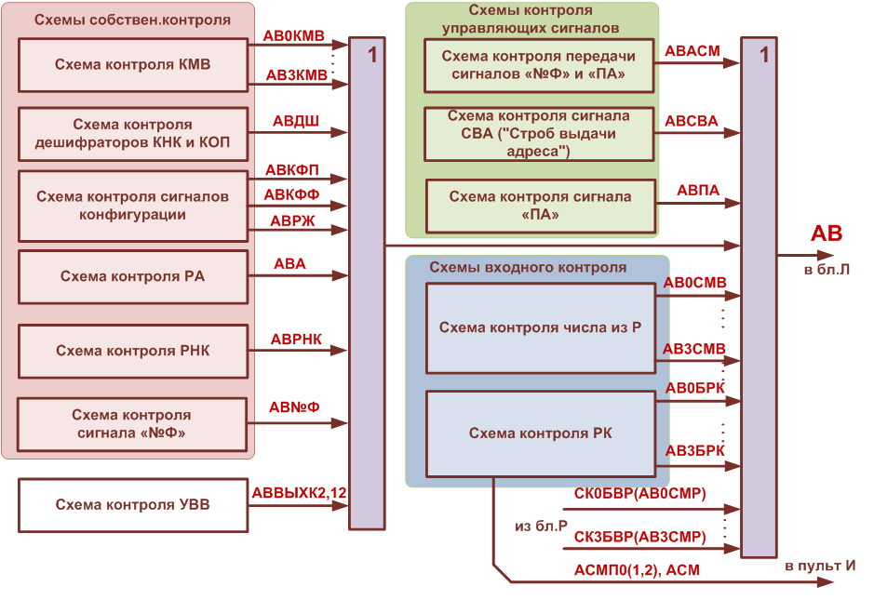По функциональному назначению все схемы аппаратурного контроля УО можно разделить на следующие группы:
схемы входного контроля;
схемы собственного контроля;
схемы контроля цепей формирования и передачи управляющих сигналов;
схемы контроля узла ввода-вывода каналов специального назначения.
Вырабатываемые схемами сигналы аппаратурного контроля устройства обмена индицируются на панели УО неоперативной зоны пульта И светодиодами группы “АВАРИЯ”.
Рассмотрим назначение схем контроля каждой из названных групп и смысл формируемых ими сигналов аварии.
Вид  контроля | Схема контроля | Тип контр. | Название частного сигнала аварии | Светодиоды  индикации  зоны "УО" пульта 0И
Входной контроль | Контроль РК (чисел и команд из ОЗУ) | mod2 | АВ0БРК…АВ3БРК  АВСМ | Ф подгр."СМ"
Входной контроль | Контроль РК (команд из П) | mod2 | АСМП0…АСМП2 | 0П, 1П, 2П подгр."СМ"
Входной контроль | Контроль числа из Р | mod2 | АВ0СМВ…АВ3СМВ | 0, 1, 2, 3 подгр."Р→В"
Собственный контроль | Контроль КМВ | mod2 | АВ0КМВ…АВ3КМВ | 0, 1, 2, 3 подгр."КМВ"
Собственный контроль | Контроль ДШРНК и ДШКОП | логич. | АВДШ | ДШ группы "АВАРИЯ"
Собственный контроль | Сигналов конфигурации | mod2 | АКФП, АКФФ, АВРЕЖ | П, Ф, РЖ подгр."КФ"
Собственный контроль | Контроль РА | mod2 | АВА | А подгр."АДР"
Собственный контроль | Контроль РНК | mod2 | АВРНК | НК группы "АВАРИЯ"
Собственный контроль | Контроль сигналов "№Ф" | логич. | АВ№Ф | №Ф подгр."АДР"
Контроль управляющих сигналов | Контроль шин "№Ф" и "ПА" | логич. | АВАСМ | СМ подгр."АДР"
Контроль управляющих сигналов | Контроль выдачи сигнала "ПА" | лог.-вр. | АВПА | ПА подгр."АДР"
Контроль управляющих сигналов | Контроль сигнала "СВА" | логич. | АВСВА | СВ подгр."АДР"
Контроль УВВ каналов спецназначения |  | mod2 | АВЫХ2,12 | не индицируется
Обобщенный сигнал аварии блока В |  | сборка | АВ | РССМ модуля УО

Схемы входного контроля предназначены для контроля поступающих в УО кодов команд и чисел. В состав данной группы входят схема контроля регистра команд и схема контроля входного числа из блока Р.
Схема контроля РК осуществляет контроль по модулю 2 каждого байта поступающих в РК кодов чисел и команд. При обнаружении ошибок в коде РК схемой формируются соответствующие сигналы контроля байтов регистра команд АВ0БРК - АВ3БРК и сигнал смежного контроля АВСМ. Сигнал АВСМ является сборкой сигналов контроля байтов РК. В случае обнаружения ошибки в 0-м или 1-м байтах РК при приеме в РК кода команды из процессора кроме указанных сигналов схемой контроля вырабатывается один из сигналов АСМП0 - АСМП2.
Сигнал АВСМ индицируется на панели УО неоперативной зоны пульта И светодиодом “Ф” подгруппы “СМ”. Сигналы АСМП0 - АСМП1 отображаются на панели УО светодиодами “0П”, “1П”и “2П” подгруппы “СМ”.
Схема контроля числа из блока Р осуществляет контроль по модулю 2 каждого байта кода числа, поступившего в выходной коммутатор УО из адаптера. Схема формирует сигналы контроля байтов входного числа АВ0СМВ - АВ3СМВ, которые индицируются на панели УО неоперативной зоны пульта И светодиодами подгруппы “Р→В” (“0”, “1”, “2”, “3”).

Схемы собственного контроля предназначены для контроля работоспособности узлов устройства обмена.
В состав группы входят: схема контроля КМВ, схема контроля дешифратора кода операции и дешифратора номера канала, схема контроля сигналов конфигурации, схема контроля регистра адреса УО, схема контроля РНК, схема контроля сигнала номера ОЗУ.
Схема контроля КМВ осуществляет побайтовый контроль по модулю 2 кода выходного коммутатора устройства обмена. Вырабатываемые схемой сигналы контроля АВ0КМВ - АВЗКМВ индицируются на панели УО неоперативной зоны пульта И светодиодами подгруппы “КМВ” (“0”, “1”, “2”, “3”).

Схема контроля дешифраторов обеспечивает контроль правильности работы дешифратора номера канала и дешифратора кода операции. Идея контроля заключается в том, что при нормальной работе дешифратора у него должен быть возбужден только один выход. Если это условие нарушается, то формируется сигнал неисправности АВДШ. Сигнал АВДШ индицируется на панели УО неоперативной зоны пульта И светодиодом “ДШ”.
Схема контроля сигналов конфигурации обеспечивает контроль сигналов конфигурации модуля УО, поступающих в блок В из блока Л. При этом отдельно осуществляется контроль сигналов конфигурации процессоров, сигналов конфигурации ОЗУ и сигналов режима работы.
Схема контроля реализует цифровой контроль по модулю 2. Поэтому сигналы конфигурации процессоров и ОЗУ поступают в устройство обмена с соответствующими контрольными разрядами.
Контроль сигналов режима работы УО заключается в проверке наличия только одного из двух возможных признаков режима работы - рабочего (РР) или тестового (РТ).
По результатам контроля схемой могут быть сформированы сигналы АКФП (“Авария конфигурации процессора”), АКФФ (“Авария конфигурации ОЗУ”), АВРЕЖ (“Авария режима”), которые индицируются на панели УО неоперативной зоны пульта И светодиодами “П”, “Ф” и “РЖ” подгруппы “КФ”.
Схема контроля регистра адреса осуществляет цифровой контроль по модулю 2 регистра адреса УО. Схема формирует сигнал контроля АВА ("Авария адреса"), который индицируется на панели УО неоперативной зоны пульта И светодиодом “А” подгруппы “АДР”.
Схема контроля регистра номера канала осуществляет контроль по модулю 2 кода, хранящегося в РНК узла очереди. При правильной работе в РНК узла очереди должен присутствовать только один сигнал номера канала. Если это условие нарушается, схемой контроля вырабатывается сигнал АВРНК. Сигнал АВРНК индицируется на панели УО неоперативной зоны пульта И светодиодом “НК”.
Схема контроля сигналов номера ОЗУ обеспечивает контроль количества позиционных сигналов №Ф, формируемых при обращении УО к модулю ОЗУ путем дешифрации старших разрядов регистра базы УО. Одновременно в РА устройства обмена должен присутствовать только один сигнал номера ОЗУ или два сигнала при работе в режиме дублирования. Невыполнение этого условия приводит к формированию сигнала аварии АВ№Ф, который индицируется на панели УО неоперативной зоны пульта И светодиодом “№Ф” подгруппы “АДР”.
Схемы контроля цепей передачи управляющих сигналов предназначены для контроля правильности формирования и исправности шин передачи сигналов, управляющих взаимодействием устройства обмена с другими модулями ЦВК.
В состав группы входят три схемы: схема контроля шин передачи сигналов №Ф и ПА, схема контроля сигнала ПА и схема контроля строба выдачи адреса СВА.
Схема контроля шин передачи сигналов №Ф и ПА обеспечивает контроль короткого замыкания на корпус шин передачи сигналов 0Ф - 4Ф из блока В в блок К и шины передачи сигнала ПА из блока К в блок В.
Идея контроля заключается в следующем. Сигналы №Ф и ПА передаются по шинам низким потенциалом. В этом случае наличию сигнал №Ф или ПА будет соответствовать низкий потенциал на шине, а отсутствию - высокий. При этом сигналы присутствуют на шинах ограниченное, строго определенное время. При исправности схем формирования и шин передачи сигналов №Ф и ПА к заранее определенному времени на шинах должен быть высокий потенциал, т. е. сигналы №Ф и ПА должны отсутствовать. Если по какой-либо причине хотя бы на одной из шин №Ф и ПА постоянно "висит" потенциал низкого уровня, то схемой контроля вырабатывается сигнал аварии АВАСМ, который индицируется на панели УО неоперативной зоны пульта И светодиодом “СМ” подгруппы “АДР”.
Схема контроля сигнала ПА осуществляет контроль поступления в блок В из блока К обобщенного сигнала ответа ПА. Временное положение ответного сигнала ПА относительно сигнала запроса ОЗУ устройством обмена ограничено. Если сигнал ПА не поступает в блок В в пределах установленного временного интервала, схемой контроля вырабатывается сигнал аварии АВПА, который индицируется на панели УО неоперативной зоны пульта И светодиодом “ПА” подгруппы “АДР”.
Схема контроля сигнала СВА обеспечивает контроль правильности формирования строба выдачи адреса.
Идея контроля заключается в следующем. При отработке каждого очередного сигнала запроса устройство управления УО выдает в узел очереди сигнал У0РЗОЧ, сбрасывающий соответствующий разряд регистра запросов. К этому моменту обращение УО в О3У должно завершиться и сигнал СВА должен отсутствовать. При невыполнении данного условия схемой контроля вырабатывается сигнал АВСВА, который индицируется на панели УО неоперативной зоны пульта И светодиодом “СВ” подгруппы “АДР”.
Схемы контроля узла ввода-вывода каналов специального назначения предназначены для контроля входных и выходных кодов, передаваемых по 2-му и 12-му каналам обмена ЦВК.
Контроль узла ввода-вывода каналов специального назначения обеспечивается двумя независимыми схемами: схемой контроля УВВ 2-го канала и схемой контроля УВВ 12-го канала. Обе схемы реализуют цифровой контроль по модулю 2. При этом свертка по модулю 2 осуществляется с помощью счетного асинхронного Т-триггера, на вход которого поступают разряды входного или выходного последовательного кода канала обмена. После передачи всего кода триггер должен остаться в одном из устойчивых состояний (нулевом или единичном). Состояние триггера определяется количеством и значением разрядов переданного последовательного кода.
В 12-м канале обмена, а также во 2-м канале обмена при работе УО в тестовом режиме данные передаются последовательным 36-разрядным кодом. Каждый байт (8 разрядов) передаваемого кода сопровождается одним контрольным разрядом, который дополняет количество единиц в байте до нечетного числа. Следовательно, общее количество единиц в 36-разрядном коде будет четным. Поэтому триггер после передачи всего кода должен находиться в нулевом состоянии.
Во 2-м канале обмена при работе УО в рабочем режиме данные передаются последовательно-параллельным 36-разрядным кодом (9 слов по 4 разряда). Поэтому для контроля правильности передачи кода в схеме контроля используется не один, а четыре Т-триггера. На вход каждого из них последовательно поступают разряды соответствующего байта передаваемого кода, включая контрольный разряд этого байта. Так как значение контрольного разряда байта выбирается таким образом, чтобы общее количество единиц в разрядах байта, включая контрольный, было нечетным, то после передачи кода триггеры должны находиться в единичном состоянии.
Таким образом, состояние триггеров схем контроля УВВ характеризует наличие ошибок в передаваемых по каналам кодах. Сигналы аварии входного и выходного кодов 2-го и 12-го каналов обмена входят составляющими в обобщенный сигнал логического прерывания процессора СЛПР.
При обнаружении ошибок в выходном коде 2-го или 12-го канала обмена схемой контроля УВВ УО вырабатывается сигнал АВВЫХ212, который входит составляющим в обобщенный сигнал аварии блока В, но не участвует в формировании слова состояния устройства обмена и каналов и не выводится на индикацию.
Частные сигналы аварии от рассмотренных схем контроля объединяются в блоке В в обобщенный сигнал аварии устройства обмена АВ, который фиксируется в одном из разрядов РССМ модуля УО. При этом в формировании обобщенного сигнала аварии УО участвуют сигналы смежного контроля адаптера СК0БВР - СК3БВР, которые формируются в блоке Р сверткой по модулю 2 байтов кода числа, поступающего в адаптер из устройства обмена. В устройстве обмена эти сигналы имеют обозначения АВ0СМР - АВ3СМР.
Кроме сигнала АВ в устройстве обмена формируется обобщенный сигнал логического прерывания процессора СЛПР, который поступает в регистр прерываний РП0 устройства управления процессора и сигнализирует о возникновении в АОД некоторых ошибочных ситуаций.
Сигнал СЛПР формируется в соответствии со следующим логическим выражением СЛПР = АВХn ∨ АВКn ∨ АВАД ∨ ОШФ ∨ АВИСn ∨ ОШКОП ∨ ЛК1 ∨ ЛК2,
где АВХn и АВКn – сигналы наличия ошибок во входном и выходном кодах n–го канала обмена;
АВАД – сигнал аппаратурного контроля адаптера;
ОШФ – сигнал ошибки О3У;
АВИСn – сигнал нарушения количества импульсов сдвига в n-м канале;
ЛПРnК - сигнал логического прерывания n-го канала обмена;
ОШКОП – сигнал ошибки кода операции;
ЛК1, ЛК2 - сигналы логического контроля дополнительной аппаратуры.
Сигналы аварии входного и выходного кодов каналов обмена вырабатываются схемами контроля УВВ устройства обмена и адаптера.
Сигнал аппаратурного контроля адаптера АВАД формируется в блоке Р при ошибке в коде в выходном коммутаторе адаптера.
Сигнал ОШФ формируется в УО при обращении к несуществующему О3У, а также при наличии сигнала переполнения сумматора-счетчика УО при модификации адреса обмена.
Сигнал АВИСn формируется в адаптере по результатам контроля количества импульсов сдвига, поступивших в адаптер при пересылке слова последовательным кодом по n-му каналу обмена.
Сигнал логического прерывания n-го канала ЛПРnК формируется узлом управления УО в соответствии с выражением
ЛПРnК = ИЗn/ИЗn ∨ ПКn/ПКn ∨ ПОn/ПОn ∨ АВОnК,
где ИЗn/ИЗn, ПКn/ПКn, ПОn/ПОn - сигналы нарушения временного баланса работы n-го канала обмена;
АВОnК – сигнал аварии объекта n-го канала обмена;
Нарушения временного баланса работы каналов обмена (сигналы ИЗ/ИЗ, ПК/ПК, ПО/ПО) возникают в случаях, когда в момент прихода от абонента очередного импульса запроса (ИЗ) или в моменты формирования очередных сигналов ПК ("Пуск канала") и ПО ("Пуск объекта") для некоторого канала отработка предыдущих сигналов ИЗ, ПК или ПО данным каналом не закончена. При написании канальных программ обмена используются специальные приемы, исключающие появление перечисленных ситуаций при исполнении программ. Поэтому возможные нарушения временного баланса работы каналов могут явиться только следствием неправильного функционирования аппаратуры.
Сигнал АВОnК формируется абонентом n-го канала обмена ЦВК по результатам контроля объекта.
Сигнал ОШКОП вырабатывается в УО при формировании сигнала несуществующей команды или несуществующего номера канала обмена.
Сигналы ЛК1 и ЛК2 поступают в УО из дополнительной аппаратуры, подключенной ко 2-му каналу. Сигнал ЛК1 является сигналом аппаратурного контроля, а ЛК2 – сигналом программного контроля дополнительной аппаратуры.
Составляющие сигнала СЛПР выводятся на панель УО неоперативной зоны пульта И для индикации. Отображение составляющих СЛПР обеспечивается с помощью светодиодов “ЛПК”, “ТИП ЛПК” и тумблерного регистра “СЕЛЕК ЛПК”. Светодиодами "ЛПК" индицируются номера каналов, схемами контроля которых сформированы сигналы логического прерывания. Типы зафиксированных сигналов логического прерывания индицируются светодиодами "ТИП ЛПК". Тумблерный регистр "СЕЛЕК ЛПК" содержит двенадцать (по числу каналов обмена ЦВК) тумблеров. При включении какого-либо тумблера регистра “СЕЛЕК ЛПК” на светодиодах “ТИП ЛПК” индицируются типы сигналов логического прерывания, сформированных по результатам контроля соответствующего канала обмена.
При программном запросе слов состояния устройства обмена признаки сигналов аварий выдаются узлом контроля в выходной коммутатор УО.
В тестовом режиме для проверки правильности работы узла контроля в устройстве обмена предусмотрена возможность имитирования ситуаций, приводящих к срабатыванию схем контроля. Формирование сигналов аварии осуществляется с помощью разовых команд. Соответствие разрядов РРК имитируемым сигналам аварии показано в таблице Л16-1 (слайд).
Таблица Л16-1. Распределение разрядов РРК
№ разряда РРК | Имитируемый сигнал
1 | ИЗ/ИЗ
8 | Строб ОФ
9 | Строб 1Ф
10 | Строб 2Ф
11 | Строб 3Ф
12 | Строб 4Ф
13 | Сигнал блокировки выдачи строба Ф
14 | АВАСМ
15 | ОШДОП
16 | АВПА
16 и 18 | АВСВА
18 | АВРНК
19 | ОШДНК

Выводы. Таким образом, в УО осуществляется входной контроль кодов команд и чисел, собственный контроль узлов устройства обмена, контроль правильности формирования и исправности шин передачи управляющих сигналов, контроль входных и выходных кодов узлов ввода-вывода каналов специального назначения. Основным методом контроля УО является контроль по модулю 2.

2. АППАРАТУРНЫЙ КОНТРОЛЬ АДАПТЕРА

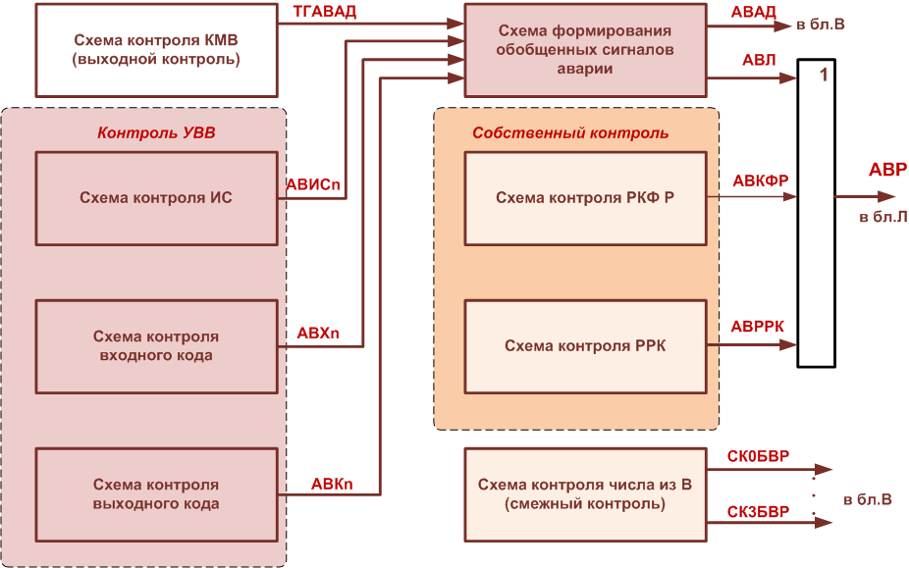
По функциональному назначению в составе узла контроля адаптера можно выделить следующие схемы аппаратурного контроля:
схемы контроля узлов ввода-вывода каналов общего назначения;
схему выходного контроля;
схемы собственного контроля;
схему входного контроля;
схему формирования сигналов аварии АВАД и АВЛ;
схему формирования обобщенного сигнала аварии адаптера.
Рассмотрим назначение указанных схем контроля и смысл формируемых ими сигналов аварии.
Видконтроля | Схема контроля | Тип контр. | Название частного сигнала аварии | Светодиоды индикации зоны "УО"
Контроль УВВ каналов общего назначения | Контроль ИС | mod7 | АВИСn | ИС регистра "ЛПК"
Контроль УВВ каналов общего назначения | Контроль входного кода (КВn) | mod2 | АВХn | ВХ регистра "ЛПК"
Контроль УВВ каналов общего назначения | Контроль выходного кода (ВКn) | mod2 | АВКn | ВЫХ регистра "ЛПК"
Выходной контроль | Контроль КМВ | mod2 | ТГАВАД | не индицируется
Собственный контроль | Контроль сигналов конфигурации РКФ | mod2 | АВКФР | Р подгр."КФ"
Собственный контроль | Контроль РРК | mod2 | АВРРК | РАЗК группы "АВАРИЯ"
Входной (смежный) контроль числа из В |  | mod2 | СК0БВР…СК3БВР  (АВ0СМР…АВ3СМР) | 0, 1, 2, 3 подгр."В→Р
Формирование обобщенных сигналов аварии | Обобщенный по каналам обмена контроль КМВ | логич. | АВАД | АД регистра "ЛПК"
Формирование обобщенных сигналов аварии | Сборка сигналов АВАД и АВКn | логич. | АВЛ | не индицируется
Обобщенный сигнал аварии блока Р |  | сборка АВЛ, АВКФР и АВРРК | АВР | фиксируется в РАВ

Схемы контроля УВВ предназначены для контроля последовательных кодов, передаваемых между абонентами ЦВК и регистрами сдвига УВВ адаптера по девяти каналам обмена общего назначения, а также для контроля импульсов сдвига, поступающих от абонентов по этим каналам.
К схемам данной группы относятся схема контроля импульсов сдвига, схема контроля выходного кода и схема контроля входного кода. Каждая схема в свою очередь состоит из девяти (по количеству каналов обмена) идентичных схем контроля. Некоторые отличия имеют лишь схемы контроля 1-го и 3-го каналов, в которых учтена возможность передачи данных 36-разрядным параллельным кодом.
Схема контроля импульсов сдвига предназначена для контроля количества импульсов сдвига, поступающих в адаптер от абонента при пересылке данных последовательным кодом. В основу контроля положен метод числового контроля по модулю 7, что обеспечивает обнаружение многократных ошибок. Подсчет и деление количества импульсов сдвига на 7 обеспечивается трехразрядным двоичным счетчиком, на вход которого поступают пачки импульсов сдвига. В случае обнаружения несоответствия количества импульсов сдвига в пачке заданному схемой контроля формируется сигнал аварии АВИСn.
Схемы контроля входного и выходного кодов предназначены для контроля по модулю 2 кодов чисел, передаваемых по каналам обмена. Основу схемы контроля входного (выходного) кода составляет счетный Т-триггер, на вход которого по импульсам сдвига поступают разряды последовательного кода с линии КВn (ВКn). Несоответствие состояния триггера ожидаемому по окончании передачи кода числа свидетельствует об искажении разрядов кода. В этом случае схемой контроля входного (выходного) кода вырабатывается сигнал аварии АВХn (АВКn ). Поскольку при передаче последовательного кода нарушение количества импульсов сдвига в пачке может привести к необоснованному срабатыванию схемы контроля входного (выходного) кода, формирование сигналов АВХn и АВКn блокируется сигналом АВИСn.
В узле контроля устройства обмена сигналы АВИСn, АВХn и АВКn используются в качестве составляющих сигнала логического прерывания процессора СЛПР и второго слова состояния n-го канала обмена ССК2.
На панели УО НОЗ пульта И сигналы АВИСn, АВХn и АВКn отображаются соответственно светодиодами “ИС”, “ВХ” и “ВЫХ” регистра индикации “ЛПК”.
Следует отметить, что данные по каналам обмена могут передаваться в режимах полного и неполного контроля, а также в режиме отсутствия контроля правильности их пересылки. В режиме полного контроля данных каждый байтпересылаемого числа дополняется контрольным разрядом. В режиме неполного контроля код пересылаемого числа дополняется одним контрольным разрядом. В режиме отсутствия контроля данные по каналам обмена пересылаются без контрольных разрядов. При этом количество поступающих от абонента импульсов сдвига соответствует разрядности пересылаемых данных с учетом контрольных разрядов. Настройка схем контроля УВВ на заданное в соответствии с режимом контроля количество импульсов сдвига и разрядов входного (выходного) кода осуществляется сигналами управления контролем СУК1nК, СУК2nК. В рабочем режиме сигналы управления контролем формируются коммутатором режимов путем установки в нем соответствующих перемычек. В тестовом режиме сигналы СУКn1К, СУК2nК вырабатываются по значениям 5-го и 6-го разрядов регистра разовых команд адаптера.
Выходной контроль адаптера реализован схемой контроля кода выходного коммутатора адаптера, которая обеспечивает свертку по модулю 2 байтов 36-разрядного параллельного кода, выдаваемого из блока Р в блок В. В случае нарушения нечетности схема контроля формирует сигналы аварии байтов числа, которые объединяются в сигнал ТГАВАД.
Схемы собственного контроля предназначены для контроля регистра разовых команд и проверки правильности передачи сигналов конфигурации адаптера из блока Л в блок Р.
Схема контроля РРК обеспечивает побайтовый контроль по модулю 2 содержимого регистра разовых команд адаптера. При нарушении условия нечетности хотя бы в одном из байтов РРК схемой контроля формируется сигнал аварии АВРРК.
В узле контроля адаптера сигнал АВРРК участвует в формировании обобщенного сигнала аварии адаптера АВР. Кроме того, сигнал АВРРК используется в УО в качестве составляющего второго слова состояния устройства обмена ССУ2.
На панели УО неоперативной зоны пульта И сигнал АВРРК индицируется светодиодом “РАЗК” группы светодиодов “АВАРИЯ”.
Контроль сигналов конфигурации, поступающих в адаптер из УУКФКМ, осуществляется сверткой по модулю 2 сигналов конфигурации и контрольного разряда, дополняющего количество единиц в конфигурационном коде адаптера до нечетного числа. В случае нарушения нечетности схемой формируется сигнал аварии АВКФР.
В узле контроля адаптера сигнал АВКФР используется в качестве составляющего обобщенного сигнала аварии адаптера АВР. Из блока Р сигнал АВКФР выдается также в УО, где участвует в формировании второго слова состояния устройства обмена ССУ2. На панели УО неоперативной зоны пульта И сигнал АВКФР индицируется светодиодом “Р” подгруппы “КФ”.
Схема входного контроля адаптера реализует побайтовый контроль по модулю 2 параллельного 36-разрядного кода, поступающего в адаптер из устройств обмена. Вырабатываемые схемой сигналы аварии байтов входного кода СК0БВР - СК3БВР выдаются из адаптера в устройство обмена, где участвуют в формировании обобщенного сигнала аварии УО и используются в качестве составляющих второго слова состояния устройства обмена ССУ2. В устройстве обмена эти сигналы имеют обозначения АВ0СМР - АВ3СМР. На панели УО НОЗ пульта И сигналы АВ0СМР - АВ3СМР индицируются светодиодами “В → Р” (“0”, “1”, “2”, “3”) группы “АВАРИЯ”.
Схема формирования сигналов аварии АВАД и АВЛ предназначена для формирования обобщенных по каналам обмена сигналов аппаратурного контроля данных, выдаваемых из адаптера абонентам и в УО. Схема вырабатывает два сигнала - АВАД (“Авария адаптера”) и АВЛ (“Авария для блока Л”).
Сигнал АВАД является обобщенным по каналам обмена сигналом аварии выходного коммутатора адаптера и формируется в соответствии с выражением:
АВАД = ТГАВАД ∧ НКn ∧ ПОСРАБn ∧ АВИСn ∧ АВХn,
где ТГАВАД - сигнал аварии со схемы контроля КМВ;
НКn - сигнал номера канала;
ПОСРАБn - сигнал режима передачи данных последовательными кодами;
АВИСn – сигнал аварии со схемы контроля импульсов сдвига n-го канала;
АВХn - сигнал аварии со схемы контроля входного кода n-го канала.
Таким образом, сигнал АВАД есть отселектированный сигналами номера канала и последовательной работы сигнал аварии со схемы контроля КМВ. Использование в выражении инверсных значений сигналов аварии импульсов сдвига и входного кода обеспечивает блокировку формирования сигнала АВАД в случае обнаружения ошибок при передаче импульсов сдвига и входного кода канала.
Из адаптера сигнал АВАД выдается в узел контроля устройства обмена, где используется в качестве составляющего сигнала СЛПР и второго слова состояния канала обмена ССК2. Сигнал АВАД индицируется светодиодом “АД” регистра индикации “ЛПК” панели УО неоперативной зоны пульта И.
Сигнал АВЛ представляет собой сборку сигналов аварии выходного коммутатора и канальных сигналов аварии выходного последовательного кода:
АВЛ = АВАД ∨ АВКn.
В тестовом режиме путем программной установки в единицу 17-го разряда РРК возможна блокировка сигнала АВАД в составе сигнала АВЛ. Сигнал блокировки вырабатывается узлом тестового контроля. Сигнал АВЛ используется в узле контроля адаптера для формирования обобщенного сигнала аварии адаптера АВР.
Схема формирования обобщенного сигнала аварии обеспечивает формирование и выдачу в УУКФКМ обобщенного сигнала аварии адаптера АВР. Обобщенный сигнал аварии блока Р вырабатывается узлом контроля адаптера в соответствии с выражением: АВР = АВЛ ∨ АВКФР ∨ АВРРК.
В УУКФКМ сигнал АВР используется для формирования обобщенного сигнала аварии модуля адаптера АВ0Р, который фиксируется в РАВ.
Выводы. Таким образом, в адаптере осуществляется контроль УВВ каналов общего назначения; контроль кода выходного коммутатора; контроль входного кода, поступающего в адаптер из УО; собственный контроль регистра разовых команд и правильности передачи сигналов конфигурации адаптера из блока Л в блок Р.

Состояние АОД на текущий момент и содержимое основных регистров командной памяти каналов УО сохраняется динамически в словах состояния УО – ССУ1,2 и каналов обмена – ССК1,2. Их формирование осуществляется по командам СО1, СО2, С1, С2, соответсвенно с использованием ячеек ОЗУ. Структура слов состояния имеет следующий вид:

